“小劳模”服务课程创意开发和实施

——新北区义务教育课程与教学改革项目专题报告

常州市新北区薛家实验小学

**一、案例背景**

“双减”和新课标的本质内核是改变学生学习生活的样态。我们试图通过“小劳模”服务课程的创意开发与实践，撬动学生课程和教学方式的变革，着力破解小学劳动教育实践和学生成长过程中的三大问题：

**第一，劳动服务课程缺乏整体规划的问题。**“服务学习”作为实践教育模式和人才培养理念，近年在全球高等教育改革中受到重视，累积了一定的理论与实践经验，以中小学为主体的服务学习与劳动教育课程实践还处于起步阶段。纲要中对服务性劳动和综合实践活动中的社会服务有明确要求，但是在具体操作中仍然会将一般劳动和志愿服务等直接纳入服务学习课程的主要形式，缺少对教学、服务内容的规划和设计。一些服务性劳动和社会服务主要以体验式学习和实践活动方式展开，有实践的策划和具体场景，但是在需求评估、总结反思、学科融合等方面缺少创新的设计，模式单一且固化，没有积累系统、完善的课程活动案例。

**第二，学生参与公共生活机会受限的问题。**现代社会价值观念日益多元，人的自我意识不断崛起，随之带来了利己主义的盛行、公共服务意识的缺失。基础教育的重要责任在于立德树人，应对学生进行公共精神的启蒙，形成公共价值认同。我校地处城郊结合部，一些学生受家庭教育的影响，视域相对狭窄，参与公共生活的机会和能力受限，通过劳动服务课程引导学生参与公共生活，践行“有意义的服务”是一种现实的需求和重要的选择。实践中要进一步平衡服务者和被服务者双方的需求，一要充分发挥儿童在服务类劳动实践中的主体地位，以使参加服务的学生真正达到“学习”的效果，增强参与感和主人翁意识，发展学习的能动性和社会服务的自愿感，积极、主动地承担社会责任；另一方面也要考量劳动服务课程是否真正满足被服务者的需求，是否被服务者所珍视。

**第三，教师开发课程与教学改革能力失衡的问题。**“服务学习”视角下儿童劳动教育课程的开发与实施研究，更加强调儿童劳动的价值性、服务性、合作性、反思性，强调师生合作、学科教师合作、家校社合作，这对于教师的课程开发与教学改革提出了全方位的挑战，也赋予教师面对挑战获得创造性思维、创造性能力发展的机会与可能。这项研究将打破时空的界限，由课堂到社区、从虚拟到现实，教学资源进一步扩大，使学校能够在发展中获取更多的社会支持。

因此，我校从“服务学习”视角整体开发儿童服务性劳动、社会服务课程并探索实践，培育勤俭、奋斗、创新、奉献的劳动精神，培育爱劳动、勇担当、乐奉献、善创造的新时代少年儿童。注重调动一线教师和学生的主体性，把师生作为课程的重要资源，通过校内外资源的设计与利用、劳动服务课程的整体架构、教育教学范式的研究、教师团队的培训与升级、教育教学活动的展示与评价等一系列研究与实践活动，有效地推进并达成目标。

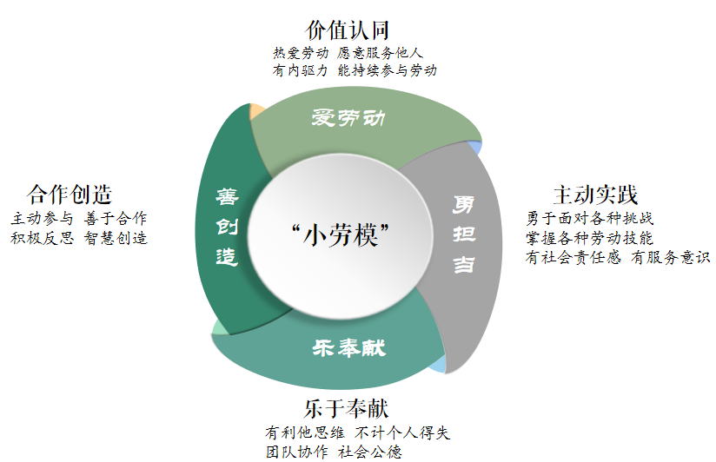**图1：“小劳模”核心内涵解读**

**二、解决问题的特色做法与经验**

我们立足“家园、校园、田园、职园、创园”，整合校内外课程资源，探索并建成可体验、可实践、可探究的空间场域。构建面向全体学生，跨界融合、主题整合、多维体验的“小劳模”服务课程体系，探索出学校劳动教育的多元化基本实施路径和策略，建立实践模型，提炼教学范式，为教师教学提供清晰可操作性的实操路径。

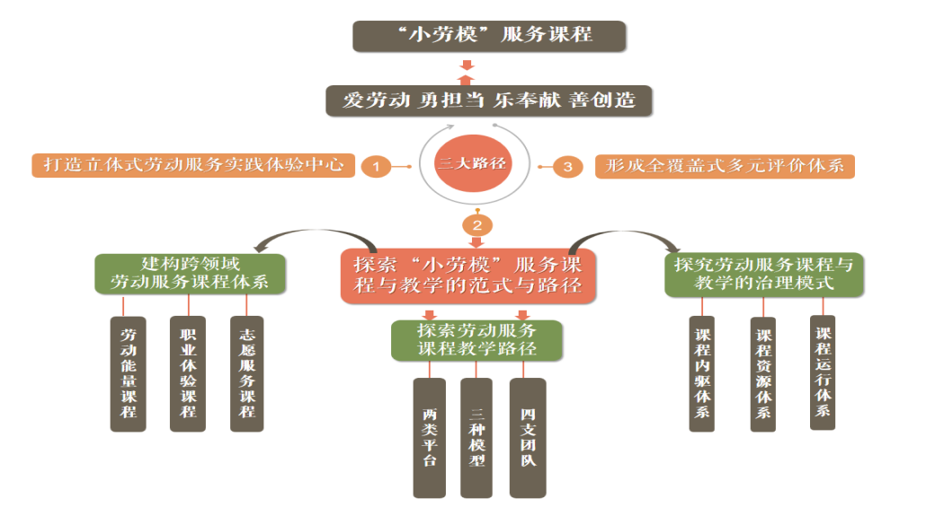

**图2：“小劳模”服务课程的实践图谱**

**1.打造立体式劳动服务实践体验中心**

**（1）校内实践基地**

校内实践基地是指校园内的生活园、探究园、创造园。我校打通了“一校两区”的壁垒，整体规划学生劳动服务实践体验的场域。培养学生“我为人人，人人为我”的劳动服务意识。

**（2）校外实践基地**

校外实践基地是指学校周边的社会资源和自然资源以及家庭资源。我校全面开发学校周边的劳动资源，为学生建构以家校社一体的“劳动寻宝基地”，让学生走出校门打开视域，独立地发现问题，并学会在合作探究中解决问题，树立社会责任感，培养新时代小劳模的服务精神，创造更大的社会价值。

**2.建构跨领域“小劳模”服务课程体系**

“小劳模”服务课程主要依托劳动教育、综合实践活动、课后服务活动等平台从以下三方面展开：以劳动实践活动为主的“劳动能量课程”；以职业体验为主的“职业体验课程”；以小志愿活动为主的“志愿服务课程”。

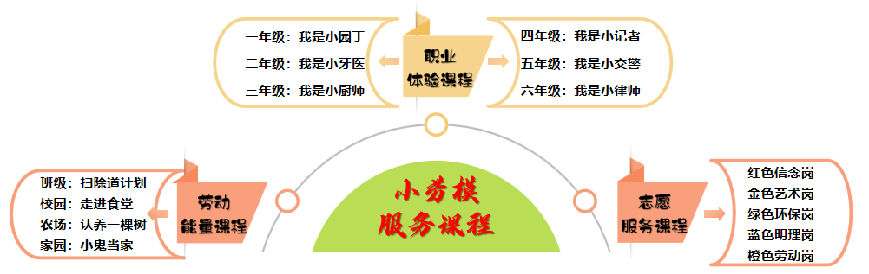

**图3：“小劳模服务课程”整体架构图谱**

**（1）劳动能量课程**

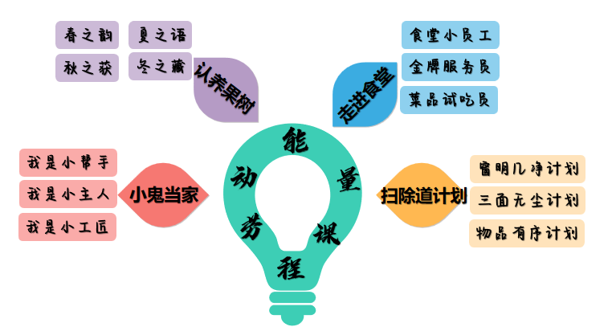主要通过开展“小鬼当家”“认养果树”“走进食堂”“扫除计划”这四个系列活动，树立学生正确的劳动观念，感知劳动的乐趣，养成良好的劳动习惯，掌握一项劳动技能，并在具体的活动中着重提升学生“主动参与”、“勇于担当”的品格特质。

**图4：“劳动能量课程”图谱**

**“小鬼当家”：**从“我是小帮手”“我是小主人”“我是小工匠”三大板块，将劳动教育与日常生活、学科学习相结合，跨区域（家校社）、跨学科、跨年级的实践活动，在活动中收获成长，感恩父母师长；在成长中感受劳动带来的快乐；在快乐中弘扬传统美德，能主动分担家庭责任。

**“走进食堂”：**“食堂小员工”从参与食堂分菜、分汤、分餐具等工作体验食堂工作的繁琐与辛劳；“金牌服务员”是为同伴服务，如添汤、添饭、拿餐具、倒残羹等等；“菜品试吃员”既要反馈自己对每个菜品的试吃感受，还要收集班级其他同学对每日菜品的食用感受，整理后反馈给食堂师傅，作为调整菜品的依据。

**“扫除道计划”：**主要结合每周一中午的“校园劳动30分钟”活动以及各个班级每天自发组织的“班级卫生值日”，班级劳动系列活动的重点落实在“窗明几净”“地面、墙面、桌面无垢”“教室公共物品以及学生自己的物品都能摆放有序”。

**“认养一棵树”：**学校的善善果园有二十多种果树，以“认”（低年段认识各类果树）、“养”（中高年度四季养护果树）的方式，让学生与“自然”（果树）结对，在季节的交替变化中，掌握果树的养护知识和技能，并把这些“养护技能”作用于自己认养的果树，在“一认一养”的过程中懂得责任担当。

**（2）职业体验课程**

主要分年段依托学校的“社团活动”以及“课后服务”开展 “善真职业体验系列活动”——“我是小园丁”“我是小牙医”“我是小厨师”“我是小记者”“我是小交警”“我是小律师”，让学生在每一项职业体验中能逐步做到“爱岗敬业、精益求精、专注笃定”，着重提升学生“善于合作”与“坚毅奋进”“服务他人”的综合素养。

**（3）志愿服务课程**

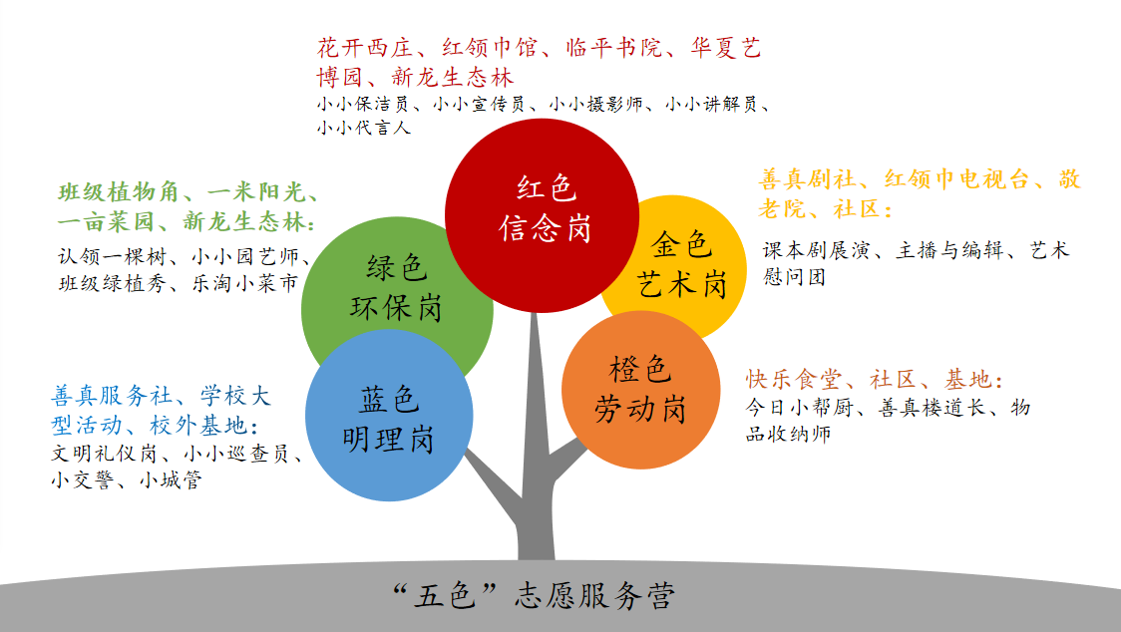结合校内外资源建设活动阵地，建立档案管理，及时进行激励评价。通过一系列情感化、体验化的浸润式实践体验活动，在潜移默化中熏陶志愿服务精神，从而培养人生观、世界观、价值观，使社会责任感在每一个学生心中生根发芽。

**图5：“五色”志愿服务课程图谱**

“小劳模”服务课程的内容制定关乎学生对这类劳动教育的投入程度及达成效果，因此，学校将统整各类资源，充分利用校内外劳动实践基地以及各类资源，衔接国家课程，整体架构，分年级、分班级、分模块来确定课程主题。以下是根据学生的年段特点，统整校内外各类资源，整体架构的“小劳模”服务课程：

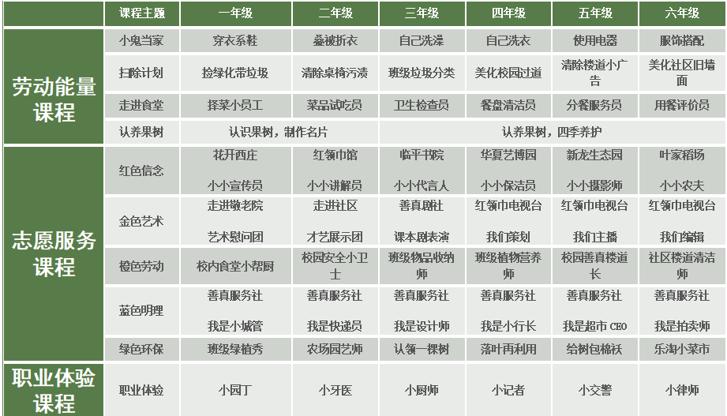 **图6：“小劳模”服务课程年段规划**

**3.落实“小劳模”服务课程的实施路径**

**（1）两类平台托举劳动服务课程全向铺开**

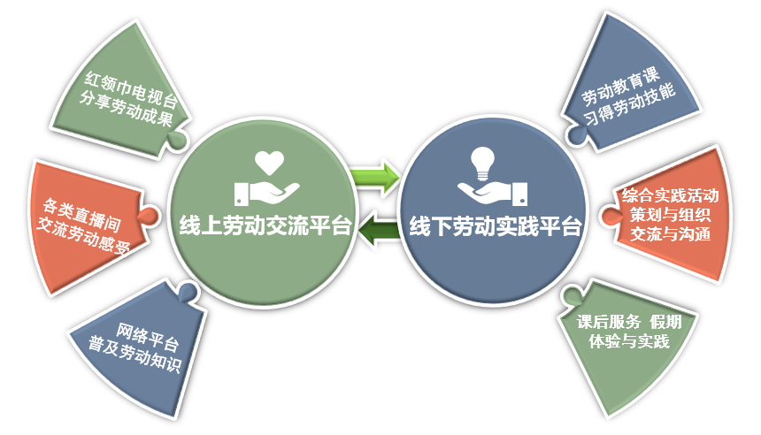两类平台包含线下实践平台和线上交流平台。线下劳动服务课程主要依托劳动教育课、综合实践活动、课后服务活动三大线下平台具体展开活动：“劳动教育课”习得劳动习惯、劳动技能，培育劳动精神；“综合实践活动课”积极探究志愿服务、职业体验，走进校内、校外实践基地，设计策划系列服务类活动，学会同伴合作、交流沟通、责任担当、创意实践；“课后服务”时段通过社团活动、主题实践、家长课堂、混龄合作等方式开展服务类劳动实践，尝试职业体验，参与校内外志愿服务活动。线上平台通过校园电视台、钉钉直播间、小陆姐姐新闻播报、微信推送等分享展示服务类劳动实践成果、交流实践感受，拓宽教育空间，提升个人成长的价值感。

**图7：两类劳动教育平台**

**（2）三种模型探索劳动服务课程教学的真实落地**

“小劳模”服务课程要求学生从真实的生活、生产和社会情境中，亲身经历真实的服务过程，运用一定的知识和技能去解决真实的问题，为自己、为社会、为他人提供劳动服务，从而培养学生的价值体认和责任担当意识。本项目以学校为服务性劳动教育的主阵地，开辟家、校、社会三位一体的教育渠道，采用学科渗透式、项目式学习、联结综合实践活动三种模型，促进服务性劳动教育有机效应最大化。一是**多学科渗透服务性劳动教育模型：**服务性劳动教育将其理念和活动环节渗透在各门学科的教学之中，每个学科都以自己的独特性为服务性劳动教育分担育人责任，运用自己的学科力量使服务性劳动教育的常态化实施目标得以实现。**二是项目式服务性劳动教育模型**，以生活中的真实问题或热点话题作为服务性劳动的项目主题，引导学生学习与本项目密切相关的服务知识和服务技能，充分调用多学科、多角度、多层面综合分析并解决这一问题，并完成该服务项目的体验与研究。 一般可以从六个环节推进：观察发现-聚焦问题-建立联系-探究解决-成果呈现-创意评价。三是**联结综合实践活动开展服务性劳动教育模型**：综合实践活动中社会服务的活动方式与服务性劳动教育在活动目标、活动内容、活动要素等方面有着高度的契合。具体实践中，需求调查是服务活动的前提；制订计划是服务活动的关键；学习技能是服务活动的基础；参与劳动是服务活动的重点；反思经历是服务活动的提升；分享经验是服务活动的传递。

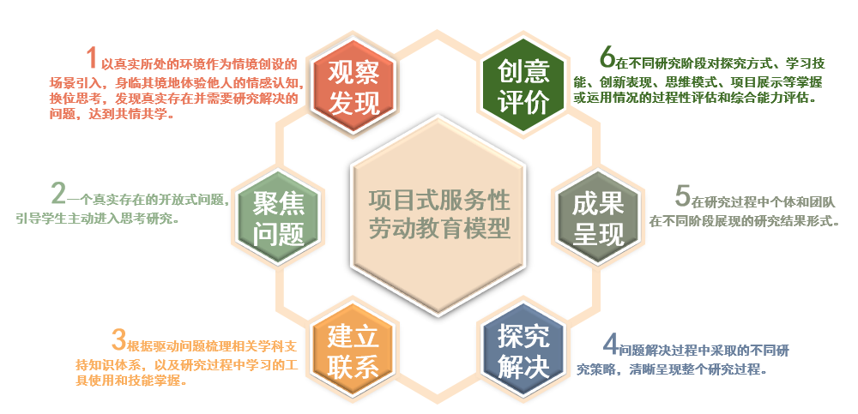

**图8：项目式服务性劳动教育模型**

**（3）四支队伍携手聚力助推劳动服务课程的有效展开**

**学生团队：**主要指向善真服务社，这支队伍从少先队大队部发展而来，现在包含校级服务社和班级服务社，由各年级、班级自律自主、有责任担当、能合作、善创造的“小劳模”组成，他们将自主策划系列活动，带领身边的同伴在有挑战的服务性岗位与实践活动中，成长为爱劳动、会实践、乐奉献、勇担当、善创造的新时代少年儿童。

**教师团队：**所有学科教师都要有培养“小劳模”的课程与教学意识，并在学科教学中有机渗透。尤其是劳动教育指导老师、综合实践活动教师和班主任团队，通过专业、系统的学习研究、探索实践，整体开发课程并在日常教学中践行，不断优化课程体系，创新教学方式，提升教育教学的实效。

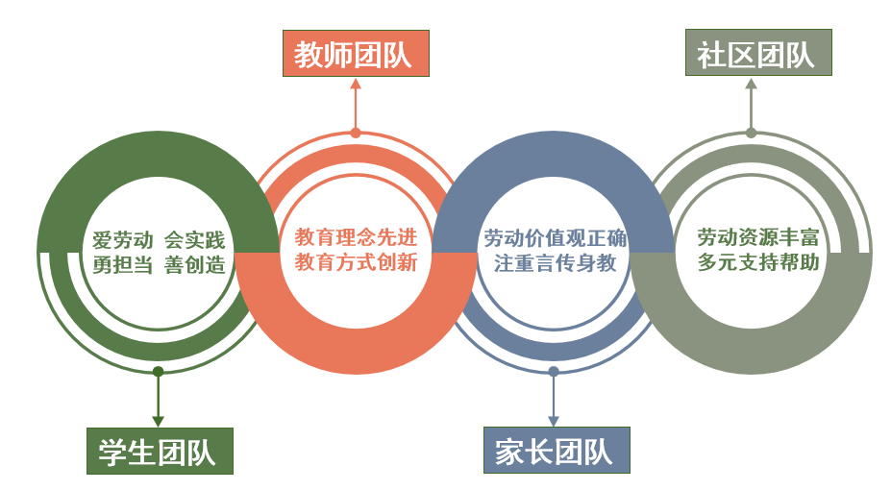**家长团队和社区团队：**学校依托“一体两翼”构建“家校社”协同育人体系，以学校为主体，充分发挥学校在育人方面的主导地位，以任务作为驱动力，校内校外双向发力，进一步融合家庭、社会的育人力量。

**图9：四支队伍助推服务课程**

**4．推行“小劳模”服务课程与教学治理模式**

**（1）以激活动力为重点，构建小劳模服务课程治理的内驱体系。**人人争当“小劳模”，人人参与课程与教学的设计与实践。不断激发劳育工作者参与课程治理的意识和能力，调动学生参与小劳模服务课程的积极性和主动性。统整各类资源，衔接国家课程，整体架构，分年级、分班级、分模块确定课程主题。

（**2）以可持续发展为依托，构建小劳模服务课程的资源体系。**科学规划，合理调配丰富多彩的劳动教育资源，保障资源储备的丰富性、资源利用的高效性，以及资源交互所产生的影响的正相关性，为最大程度推进小劳模服务课程提供物质基础。

**（3）以完善机制为支持，构建小劳模服务课程的运行体系。**健全校内育人主体协同推进和配合的机制，践行部门联动育人，为学生在劳动知识技能习得和实践应用之间搭桥铺路。

**5.形成“全覆盖式”多元评价体系**

“小劳模”服务课程创意开发和实践的过程中，将多角度全方位进行全覆盖式评价，注重家校社全主体协同，通过对评价内容、评价方式的探索，构建序列性、多元化的评价体系，促进学生综合素养的提升。

|  |  |  |  |
| --- | --- | --- | --- |
| 全覆盖式评价 | 评价主体 | 评价方式 | 评价内容 |
| 学生个体 | 活动体验问卷 | 侧重学生学习获得感，从学生的角度，采用以“我”为主体的文字表达方式，使学生从自身角度入手展开反思。 |
| 创意成果栅栏 | 完成一项劳动任务后，可以创意设计成果展示栅栏，然后通过他人评价来检验劳动成果。 |
| 班级层面 | “时光成长轴” | 班主任采用叙事性评价，选择学生在劳动服务活动中的关键事件或感动瞬间，汇聚成贯穿小学六年的，让学生从自我成长中汲取力量。 |
| 学校层面 | “小劳模奖章” | 小劳模服务课程作为学生的必修内容，根据年级特点有针对性地开发课程与活动，每个学生根据各自成长需求选择自己喜欢的课程与活动，以善真银行荣誉榜激励学生主动参与劳动，善真荣誉榜前100名的同学都将获得根据校徽水滴图案设计了“小劳模奖章”，由教师、学生、家长和社会导师参与评价的全过程，共同勾勒学生的劳动成长图谱，为学生的真实发展提供有力支持。 |

**图10：小劳模服务课程评价体系**

**三、问题解决的成效与社会影响**

**1.劳动服务课程在课程融合中实现教育价值最大化。**劳动服务课程以劳动教育、综合实践、道德与法治等课程为重要抓手，注重课程的整合性，引导学生参与到有价值、有挑战、有合作、有反思的实践活动中，实现学生综合素养的提升。

**2.劳动创造价值，服务双向受益。**小学阶段是培养学生公共素养的初始阶段。本项目通过体验场景的建构、课程教学的整体设计、评价体系的建设等研究与实践，让儿童在一系列沉浸式的体验中逐步学会自律、担当、利他、共创，实现自我完善和服务他人，同时为自己身处的“小社会”创造更多价值，而这样的意义感、价值感和成就感又将不断影响和激励着儿童加入一个又一个挑战式体验中，并且通过小手牵大手，带动更多家庭、社区参与到劳动服务课程中，创造更多公共价值，实现螺旋式、全员化成长的目标。